MINISTÉRIO DA EDUCAÇÃO
SECRETARIA DE EDUCAÇÃO PROFISSIONAL E TECNOLÓGICA
INSTITUTO FEDERAL DE EDUCAÇÃO, CIÊNCIA E TECNOLOGIA BAIANO
xxxxxxxdsfs
CAMPUS ITABERABA

FICHA DE CADASTRO DE BOLSISTA

Nome:

Curso: |  |  |  |  | Matrícula:
E-mail: |  |  |  |  | Semestre:
RG: | Órgão Expedidor: |  |  | CPF:
Banco: |  |  | Agência: |  |  | Conta:
Endereço:

Telefone: |  | Celular:
Projeto:

Horários Disponíveis

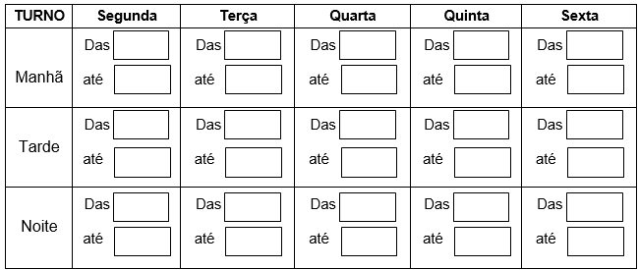

Possui disponibilidade para trabalhar aos finais de semana:

Data do Cadastro:
Assinatura do/a Aluno/a:

